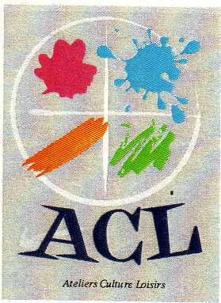
Patchwork, Art-textile, art floral, doigts créatifs, peinture sur porcelaine.
MARCHE DE NOEL
SAMEDI 1ER DECEMBRE 2018
Salle des fêtes à VERN SUR SEICHE
De 10h à 19 heures
Vente des créations d’objets réalisées par l’association
(Décorations noël, bijoux, accessoires de mode….)

Cette année, les profits seront versés à l’association
L’association « Enfance et Partage » Agir contre les violences faites aux enfants.

Site de l’ACL : http://aclvern.free.fr et Blog : aclvernsurseiche.canalblog.com

